**Санкт-Петербургское государственное автономное дошкольное**

**образовательное учреждение «Детский сад комбинированного вида №15 Колпинского района Санкт-Петербурга»**

**Методическая разработка по использованию**

**авторской полифункциональной игрушки**

**«Смарт-гнездо»**

Воспитатели:

Кобенко Людмила Владимировна

Колпино

2020 г

Содержание

Актуальность3

1. Описание авторского игрового пособия «Смарт-гнездо»4
2. Технологическая карта по изготовления игрового пособия 8
3. Методические рекомендации10

Заключение22

Список литературы23

**Актуальность**

Сенсорное развитие это залог того, что ребенок в дальнейшем сможет успешно овладеть любой практической деятельностью. В младшем дошкольном возрасте у ребенка развиваются различные способности, обогащается сенсорный опыт ребенка посредством осязания, мышечного чувства, зрения, ребенок начинает различать величину, форму и цвет предмета.

Актуальность данной разработки заключается в том, что сенсорное развитие направлено на обогащение познавательной сферы ребенка. Авторское пособие «Смарт-гнездо» помогает усваивать сенсорные эталоны в игровой форме. Данная методическая разработка разработана для формирования определенных представлений о свойствах предметов: их размере, форме, цвете, положении в пространстве, вкусах, запахах и т.д

Методическая разработка состоит из трех частей. Первая часть представляет собой описание авторского игрового пособия, вторая часть включает в себя технологическую карту с описанием того, как можно изготовить данное пособие, в третьей части представлены методическое рекомендации по использованию игрового пособия «Смарт-гнездо».

Данная педагогическая разработка предназначена для воспитателей детских садов. Данный материал смогут адаптировать в своей педагогической деятельности и успешно применять его для повышения уровня сенсорного развития своих воспитанников.

1. **Описание авторского игрового пособия «Смарт-гнездо»**

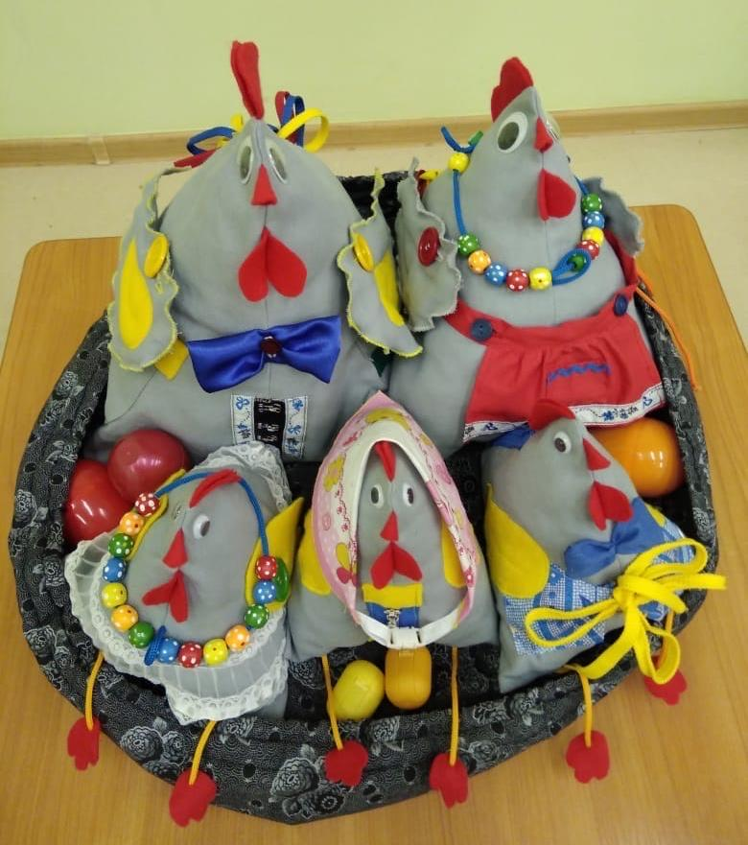Смарт-гнездо представляет собой авторское игровое пособие, которое включает в себя пять мягких игрушек (курочка, петушок, три цыпленка). Игрушки оборудованы съемными деталями, которые крепятся с помощью различных застежек, пуговиц, замков-молний, шнуровки.

**Курочка-игрушка для детей подружка.**

* 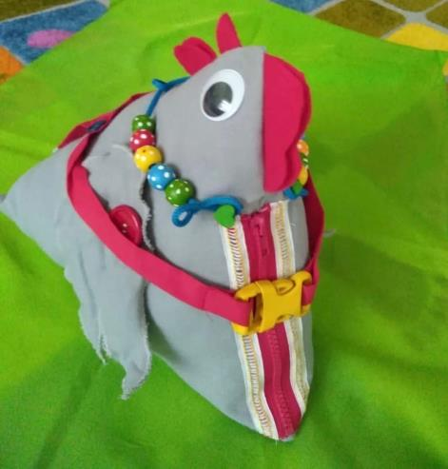**Съемные крылья на пуговицах** для развития мелкой моторики.
* **Съемный фартук с застежкой (фастексом)** для развития умения пользоваться ремнями безопасности и бытовыми застежками, а также для тренировки силы пальцев, скоординированной работы рук.
* **Замок-молния красного цвета** для развития мелкой моторики рук, воспитания навыков самообслуживния, закрепление красного цвета.
* **Съемные бусы на пуговицах** для закрепления основных цветов, развития мелкой моторики рук.

**Петушок-петушок ярко красный гребешок.**

* 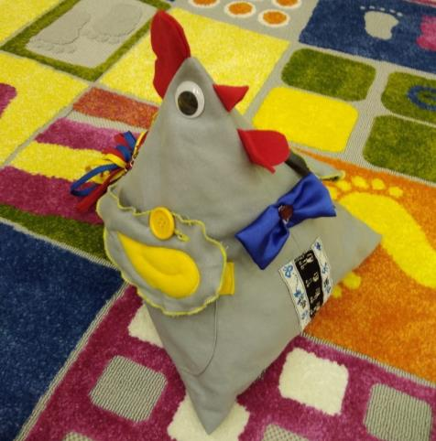**Съемные крылья на пуговицах** для вырабатывания умения застегивать и расстёгивать пуговицы, для развития мелкой моторики рук, закрепления желтого цвета.
* **Бабочка на пуговице**для вырабатывания умения застегивать и расстёгивать пуговицы, развития мелкой моторики рук.
* **Два фастекса** для развития умения пользоваться ремнями безопасности и бытовыми застежками, а также для тренировки силы пальцев, скоординированной работы рук.
* **Шнуровка** для вырабатывания навыков шнуровки, закрепления основных цветов.
* **Замок-молния желтого цвета** для развития мелкой моторики рук, воспитания навыков самообслуживания и закрепления желтого цвета.
* *Застежки-крючки* для развития мелкой моторики и координации движений пальцев рук.

**Три цыпленка есть у нас: Бусинка, Хозяюшка и Непоседа.**

**Бусинка**

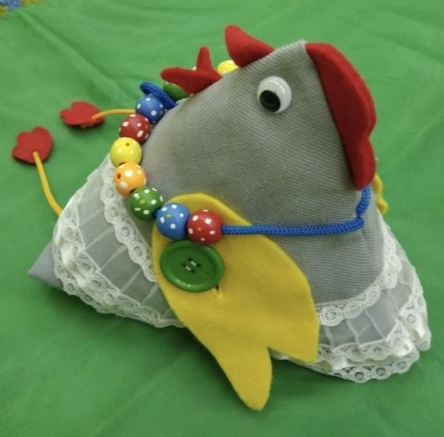

* **Съемные крылья на пуговицах** для вырабатывания умения застегивать и расстёгивать пуговицы, для развития мелкой моторики рук, закрепления желтого цвета.
* **Съемные бусы на пуговицах** для закрепления основных цветов, развития мелкой моторики рук.
* **Тактильная подушечка,** наполненная горохом, стимулирует развитие воображения, крупной и мелкой моторики.

**Хозяюшка**

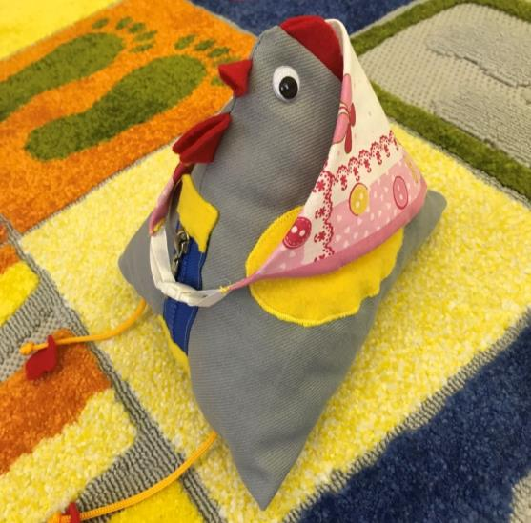

* **Съемный платочек застежкой (фастексом)** для тренировки силы пальцев, скоординированной работы рук.
* **Замок-молния синего цвета** для развития мелкой моторики рук, воспитания навыков самообслуживния и закрепления синего цвета.
* **Тактильная подушечка,** наполненная рисом, стимулирует развитие воображения, крупной и мелкой моторики.

**Непоседа**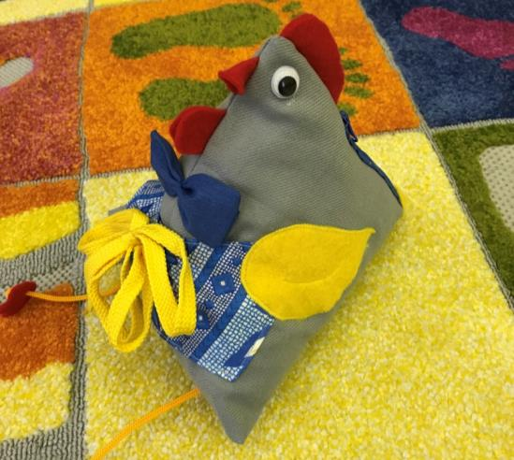

* **Жилетка на шнурках** для развития умения завязывать шнурки.
* **Замок-молния синего цвета** для развития мелкой моторики рук, воспитания навыков самообслуживния и закрепления синего цвета.
* **Тактильная подушечка,** наполненная перловкой, стимулирует развитие воображения, крупной и мелкой моторики.

**Геометрические подушечки и яйца-шумелки.**

Геометрические подушечки спользуются для развития тактильного восприятия, закрепления формы предметов (треугольник, квадрат, круг), количества предметов (один – много) и развития воображения, мелкой моторики рук.

Яйца-шумелки используются для развития слухового восприятия, вырабатывания умения различать и дифференцировать звуки.

* 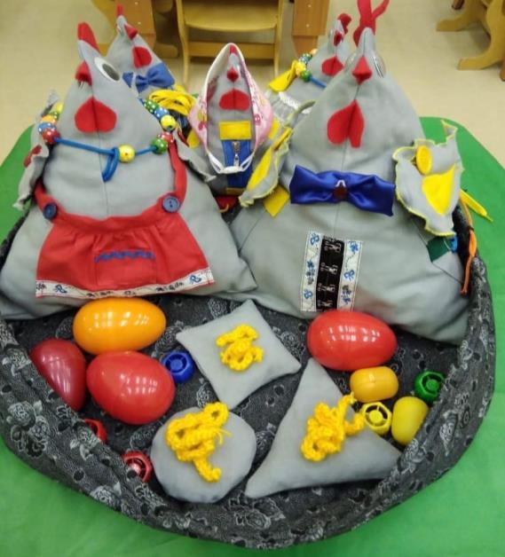**Подушечки треугольной формы**, наполненные рисом
* **Подушечки квадратной формы**, наполненные горохом
* **Подушечки круглой формы,** наполненные перловкой
* **Большие яйца,** наполненные крупой
* **Маленькие яйца,** наполненные крупой.

1. **Технологическая карта по изготовления игрового пособия**

|  |  |  |  |
| --- | --- | --- | --- |
| **№** | **Последовательность выполнения работы** | **Изображение** | **Материалы и инструменты** |
| 1 | Приготовить материалы и инструменты | https://sun9-28.userapi.com/c854424/v854424761/1e2f53/mN2R52YvrUQ.jpg | Ткань, фетр разного цвета, синтепон, нитки, иголки, ножницы |
| 2 | Разработать модель игрушки, раскроить и прошить основные детали (туловище, крылья) | https://sun9-54.userapi.com/c204516/v204516083/52c7d/hjWfvLz5fjM.jpg | Ножницы, иглы, нитки, булавки |
| 3 | Пришить дополнительные детали (замочки, застежки, пуговицы) | https://sun9-13.userapi.com/c205816/v205816083/48322/1HrFMAjFkpQ.jpg | Иглы, нитки, ножницы |
| 4 | Плотно набить игрушки синтепоном | https://sun9-24.userapi.com/c200628/v200628083/5218a/g9vVidxmxQM.jpg | Синтепон |
| 5 | Зашить отверстие потайным швом | https://sun9-48.userapi.com/c205620/v205620083/51f66/v8Ci7O5n0hM.jpg | Иглы, нитки, ножницы |
| 6 | Готовое изделие | https://sun9-30.userapi.com/c850608/v850608083/9bbf3/Pcy0oDC0QtU.jpg |  |

**3. Методические рекомендации**

**Задачи:**

* тренировка мелкой моторики, силы пальцев, скоординированной работы рук,
* закрепление представлений о величине, цвете и форме предметов;
* развитие памяти, внимания, целеустремленности;
* вырабатывание умения застегивать пуговицы и замочки разных видов;
* развитие фонематического восприятия, умение дифференцировать неречевые звуки, выделять предметы одинаковые по звучанию, развитие слуховой памяти;
* воспитание навыков самообслуживания.

**Использование в групповой работе**

1. ***НОД по лепке «В гости к бабушке».***

Цель: закреплять знание желтого цвета; продолжать учить отщипывать маленькие кусочку пластилина от большого куска, раскатывать пластилин прямыми движениями между ладоней; воспитывать отзывчивость, желание помочь курочкам.

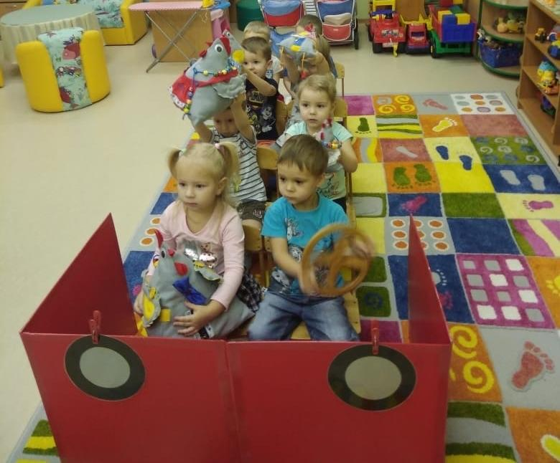

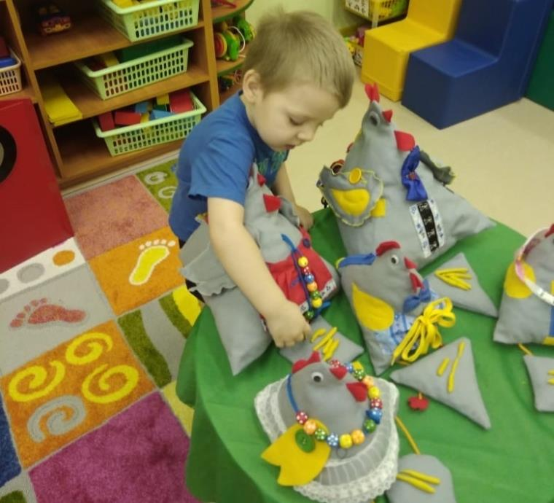

Ход:

|  |  |
| --- | --- |
| **Воспитатель:** Ребята нашли цыпляток. Они потерялись. Они живут в деревне у бабушки. Давайте поможем отвезем их в деревню. | *Дети соглашаются. Далее ребята едут на машине, поют песню про шофера, про петушка.* |
| **Воспитатель:** Ребята, мы так долго ехали, что наши цыплятки проголодались. Посмотрите, что в их гнездышке лежит? | **Дети:** червячок. |
| **Воспитатель:** Сколько червячков? | **Дети:** один. |
| **Воспитатель:** А цыпляток сколько? | **Дети:** много. |
| **Воспитатель:** Всем цыплятам одного червячка не хватит. Давайте для них сделаем червячков, а то они останутся голодными. | **Дети:** Да. |
| **Воспитатель:** А как мы с вами сделаем червячков? | **Дети:** слепим из пластилина. |
| **Воспитатель:** Давайте наши пальчики разомнем и покажем, как наши курочка будет кормить своих цыплят. | *Дети выполняют пальчиковую гимнастику «Курочки». Далее с помощью воспитателя лепят червячков.* |
| **Воспитатель:** Вот какие червячки у нас получились. Теперь можно всех накормить. Посмотрите ребята, у цыплят, у корочки и петушка есть тарелочки, но они необычные. Какая тарелочка у петуха (курицы, цыплят), какая это фигура? | **Дети:** упетушкаквадрат, у курочки треугольник, у цыплят круг. |
| **Воспитатель:** Значит тарелочка квадратная (круглая, треугольная). | *Дети раскладывают червячков на тарелки.* |

1. ***НОД по развитию речи «Петушок с семьей».***

Цель: познакомить с семьей петушка (курочка, цыплята); упражнять детей в правильном воспроизведении звукоподражаний; учить правильно отвечать на вопросы воспитателя; продолжать знакомство с потешкой; поощрять попытки детей рассказывать о новой игрушке (петушке и его семье).

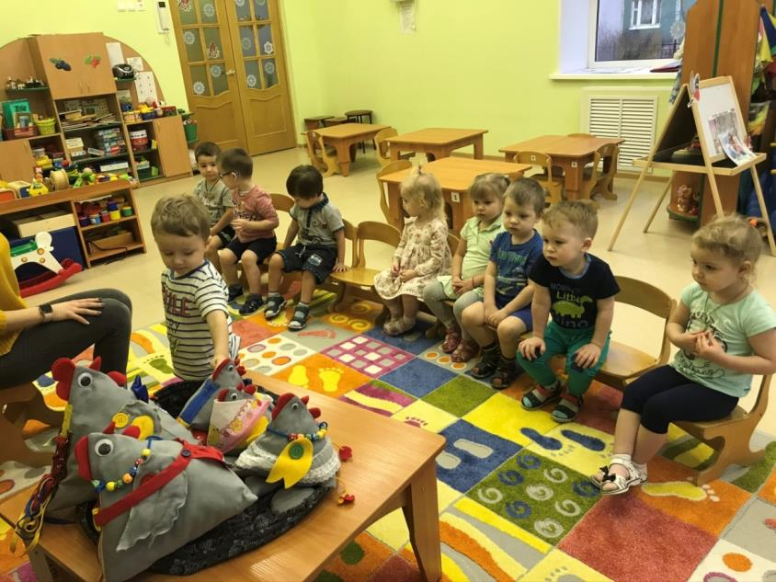

Ход:

|  |  |
| --- | --- |
| **Воспитатель:** Шелкова бородушка, масляна головушка. Кто рано встает деткам спать не дает? | **Дети:** Петушок. |
| **Воспитатель:** Давайте позовем петушка в гости. | *Дети громко зовут петушка.* |
| **Воспитатель:** Петушка позвали теперь нужно с ним поздороваться. Как мы здороваемся? | **Дети:**Здравствуй петушок*.* |
| **Воспитатель:** петушок, а мы про тебя потешку знаем, хочешь послушать. | *Дети читают потешку «Петушок, петушок» для петушка.* |
| *Петушок зовет свою семью.*  **Воспитатель:** Кто еще к нам пришел? | **Дети:** Курочка и цыплятки. |
| **Воспитатель***:* Это семья петушка. **Петушок - это папа,** а курочка? | **Дети:** Мама. |
| **Воспитатель:** кто же их детки? | **Дети:**Цыплята. |
| **Воспитатель:** Ребята давайте вспомним, как поет петушок (курочка, цыплятки). | **Дети**: ку-ка-ре-ку, ко-ко-ко, пи-пи-пи. |
| *Рассматривание петушка и его семьи. Воспитатель задает вопросы, побуждает рассказать о новых игрушках.* | *Дети отвечают на вопросы воспитателя.* |

1. ***НОД по рисованию «Зернышки для цыплят».***

Цель: учить правильно держать тремя пальцами ватную палочку; закреплять желтый цвет; воспитывать доброе отношение к домашним животным.

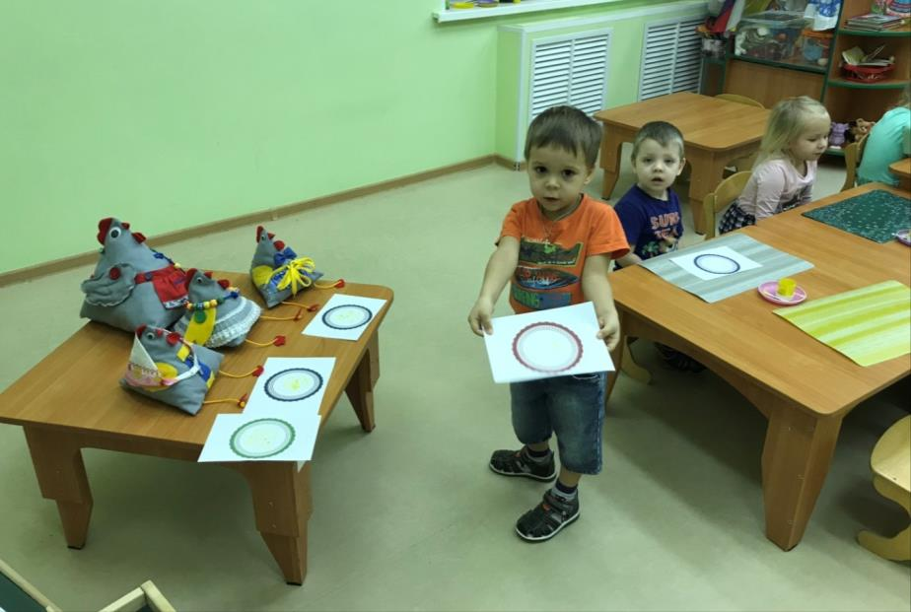

**Ход:**

|  |  |
| --- | --- |
| **Воспитатель:** Сегодня у нас гости, но гости непростые. Посмотрите кто это? | **Дети:** Курочка и цыплятки. |
| **Воспитатель:** Ребята, а вы знаете, что гостей нужно угощать? | **Дети:** да. |
| **Воспитатель:** А вы угощаете своих гостей, чем? | **Дети:** ответы детей. |
| **Воспитатель:** А куда положить угощение? | **Дети:** на тарелочку. |
| *Воспитатель раздает детям тарелочки.*  **Воспитатель:** Какого цвета тарелочка у Лизы, Антона? | **Дети:** ответы детей. |
| **Воспитатель:** А что же у нас любят кушать цыплятки и курочка? | **Дети:** ответы детей. |
| **Воспитатель:** Какого цвета зернышки? | **Дети:** желтые. |
| **Воспитатель:** Угощение тоже будет непростое, мы его нарисуем. Но сначала нужно размять наши пальчики. | *Дети выполняют пальчиковую гимнастику «Зернышки клюем». Далее с помощью воспитателя рисуют зернышки.* |
| *Воспитатель предлагает поставить тарелочки детей на столик цыплятам и курочке.* |  |

1. ***Подвижная игра «Вышла курочка гулять»***

Цель: формировать эмоциональный опыт детей, способствовать элементарному перевоплощению; воспитывать желание заниматься физическими упражнениями.

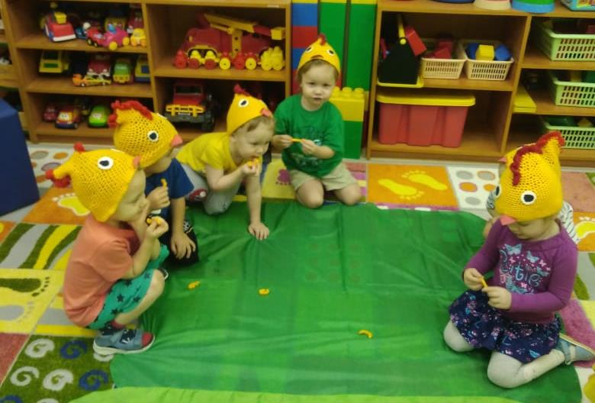

***Ход:***

|  |  |
| --- | --- |
| **Воспитатель:** Вышла курочка гулять,  Свежей травки пощипать.  А за ней ребятки,  Жёлтые цыплятки.  Ко-ко-ко да ко-ко-ко  Не ходите далеко!  Лапками гребите,  Зёрнышки ищите.  Съели толстого жука,  Дождевого червяка,  Выпили водицы  Полное корытце. | *Дети выполняют движение под определенные слова.* |

**Использование в подгрупповой работе**

1. ***Конструирование «Спрячем курочек от дождя»***

Цель: учить дополнять постройки недостающими элементами (крышей); развивать представления о форме, цвете; развивать желание обыгрывать постройки.

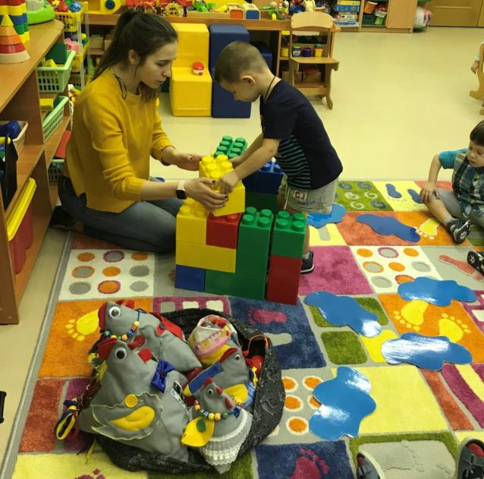

**Ход:**

|  |  |
| --- | --- |
| **Воспитатель:** Ребята посмотрите за окошком идет дождик. Посмотрите сколько луж оставил дождик. И даже наших курочек замочил. Где наши курочки живут? | **Дети:** в гнездышке. |
| **Воспитатель:** У них еще есть домик. Во время дождя они хотели спрятаться туда, но все равно промокли. Как вы думаете почему? | **Дети:** у них нет крыши. |
| **Воспитатель:** Правильно ребята. Пока дождик закончился, давайте попробуем помочь курочкам и достроить крышу? | **Дети:** да.  *Обсуждение с детьми формы и цвета деталей. Затем каждый ребенок подходит и выбирает деталь такого цвета, которого попросит воспитатель. По примеру воспитателя и с его помощью ребенок устанавливает деталь. Когда снова начинается дождик, дети переносят курочек в их домик.* |

1. ***Игровая ситуация «Цыплята от мамы убежали и в беду попали».***

Цель: знакомить с понятиями «можно», «нельзя», «опасно»; формировать представления о правилах безопасного поведения.

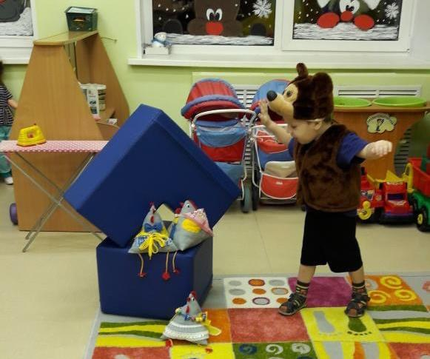

**Ход:**

|  |  |
| --- | --- |
| **Воспитатель:** Одним ранним утром все спали и на птичьем дворе, и лесу. В гнездышке кто спал? | **Дети:** Курочка и цыплята. |
| **Воспитатель:** А в домике в лесу? | **Дети:** Медведь. |
| **Воспитатель:** Цыплята проснулись пораньше и решили пойти погулять. Убежали они в лес, там веселились, проказничали. Вдруг увидели они домик в лесу. Чей это домик? | **Дети:** медведя. |
| **Воспитатель:** А цыплята не знают, что это домик медведя. Стали они забираться, а медведь проснулся и как заревет на них. Как медведь ревет? | **Дети:** ыыыы… |
| **Воспитатель:** А цыплятки испугались и давай пищать. Как пищат цыплятки? | **Дети:** пи-пи-пи… |
| **Воспитатель:** Мама курочка услыхала, прибежала в домик к медведю. Спрашивает курочка, почему ты на моих ревешь? Ребята вы знаете? | **Дети:** Цыплятки разбудили медведя и к нему в дом зашли. |
| *Медведь хотел их забрать себе, но цыплятки пообещали, что так больше делать не будут. Курочка и цыплята вернулись домой.*  **Воспитатель:** Ребята, а разве можно уходить далеко от мамы? | **Дети:** нет. |
| **Воспитатель:** Запомните нельзя разговаривать и уходить с незнакомыми людьми это опасно! |  |

1. ***Игра «Чего не хватает у петушка и курочки»***

Цель: развитие внимания, памяти; развитие мелкой моторики рук; привлекать детей к предметам контрастных размеров большой-маленький.

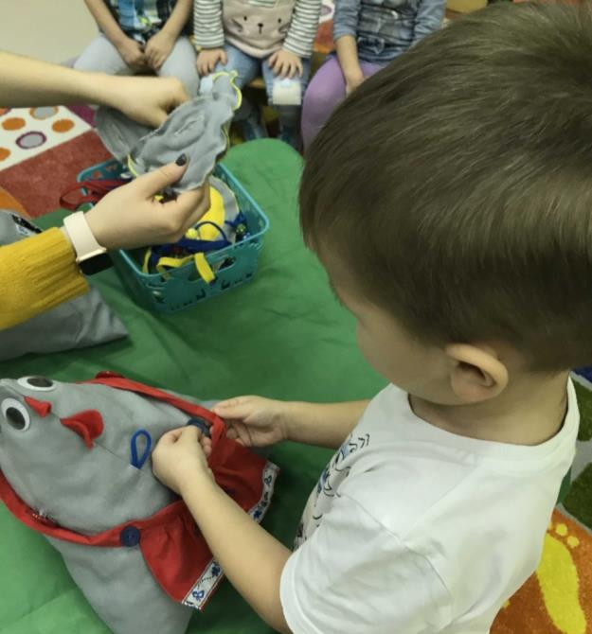

**Ход:**

|  |  |
| --- | --- |
| *Предварительное рассматривание петушка и курочки. Убираем у петушка хвостик, крылышки и бантик, у курочки – бусы, крылышки и фартук.*  **Воспитатель:** Ребята наш петушок и курочка сегодня совсем грустные. Посмотрите внимательно, что случилось. Мне кажется чего-то не хватает. Чего не хватает петушку? | **Дети:** Хвостика, крылышек и бантика. |
| **Воспитатель:**Чего не хватает курочке? | **Дети:** Крылышек, фартука и бус. |
| **Воспитатель***:* А как же мы узнаем, где курочка, а где петушок. Кто больше? | **Дети:** Петушок. |
| **Воспитатель**: Давайте посмотрим кто из наших птичек больше. Значит это петушок. | *Дети сравнивают петушка и курицу и определяют, кто из них больше.* |
| **Воспитатель:** Давайте искать, где курочка и петушок все потеряли. | *Дети ищут корзинку, и поочередно берут предмет из корзинки, называют, чей это предмет и наряжают курочку и петушка.* |

1. **Театрализация «Курочка Ряба»**

Цель: учить детей повторять реплики героев; учить драматизировать отрывки из хорошо знакомой сказки.

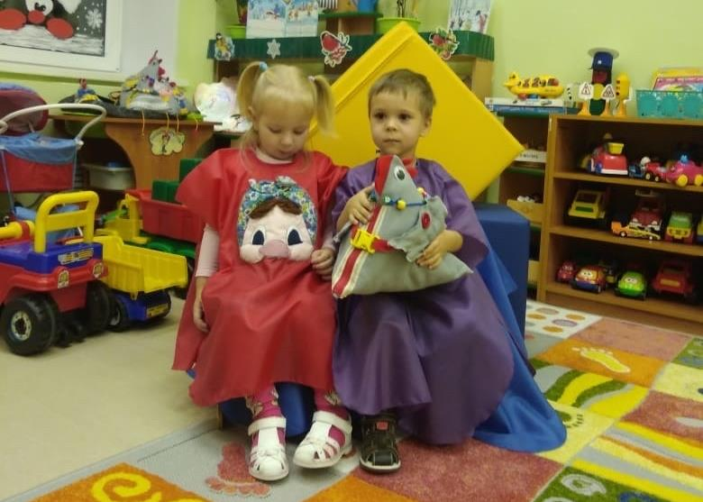

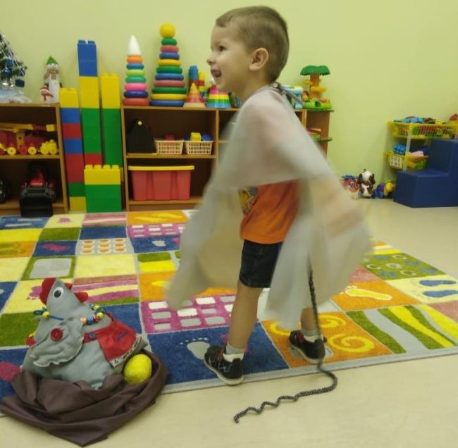

**Использование в индивидуальной работе**

1. ***Помоги распутать хвостик (шнуровка)***

Цель: вырабатывание навыков шнуровки, развитие мелкой моторики рук; закрепление основных цветов (красный, желтый, зеленый, синий).

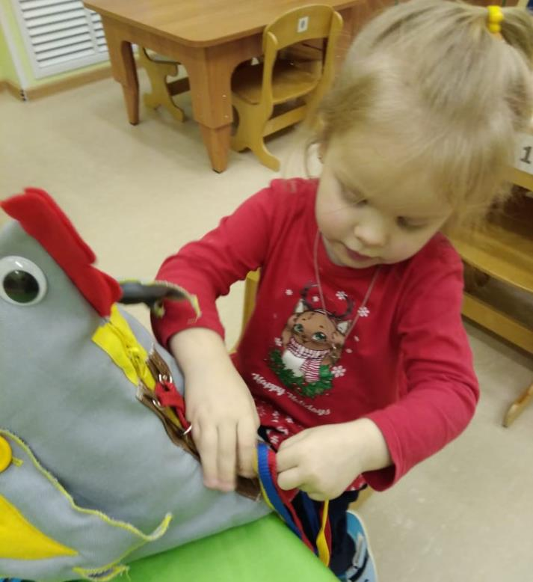

**Ход:**

Наш петушок сегодня много работал, помогал курочке и играл с цыплятками, он очень устал и у него запутался его красивый хвостик. Давай поможем петушку.

1. ***Разноцветные бусинки*** (продень бусинку через колечко)

Цель: изучение и закрепление цвета, развитие мелкой моторики.

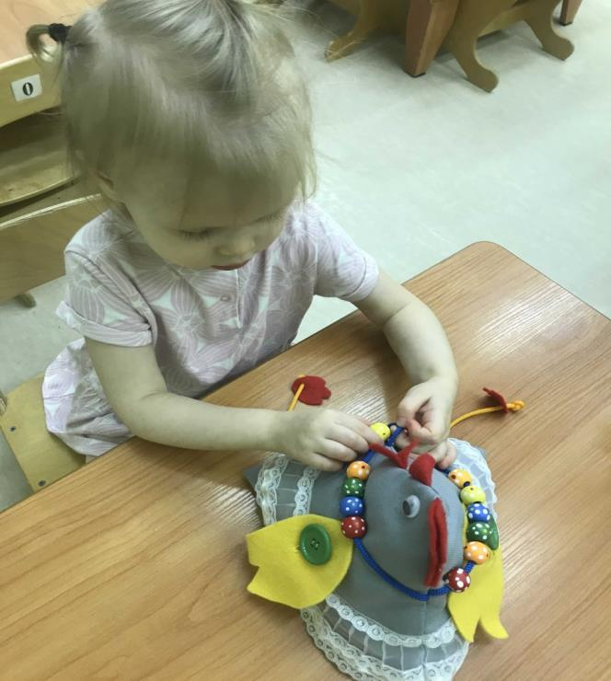

**Ход:**

|  |  |
| --- | --- |
| **Воспитатель:** К нам сегодня пришла курочка и у нее рассыпались ее разноцветные бусы. Давай поможем курочке все бусинки собрать. Сколько бусинок? | **Ребенок:** Много. |
| **Воспитатель:** Какого цветы ты взяла бусинку? – | **Ребенок:** Красного (синего, зеленого, желтого). |
| **Воспитатель:** Все бусинки получилось собрать? | **Ребенок:** Да. |
| **Воспитатель:** Теперь их нужно надеть на курочку. Молодец, курочка говорит тебе спасибо. |  |

**Заключение**

Проведение систематической работы с игровым пособием «Смарт-гнездо», позволяет достигнуть определенных результатов, которые представлены ниже:

1. Дети с удовольствием используют игрушки в самостоятельной игре, в индивидуальной и подгрупповой работе.
2. Детям очень нравится откреплять и прикреплять многочисленные детали игрушек, что дает возможность тренировать мелкую моторику рук.
3. Использование игрушек в качестве игровых персонажей стало некой традицией, и ребята всегда с радостью готовы поделиться новыми успехами или помочь маленьким цыплятам справиться с какой-либо задачей. Это также является дополнительной мотивацией для детей.
4. Индивидуальная работа с игрушками хорошо сказывается на закреплении цвета, формы и размера.
5. Дети всегда с радостью принимают участие в играх, где задействованы эти уже знакомые им персонажи.

**Список литературы**

1. Бабиева Н.С. Сенсорное развитие: вариативность современных подходов /Н.С. Бабиева /А.Н. Гришина, Ю.С. Плохова, Е.М. Терешина, Е.Д. Щелкунова //Перспективы науки. – 2016. – № 2 (77). – С. 64-67.
2. Игнатович И.И. Формирование представлений о сенсорных эталонах у детей раннего возраста средствами развивающей игры /И.И. Игнатович, М.Н. Хоняк //Педагогический опыт: теория, методика, практика. – 2015. – № 2. – С. 217-219.
3. Киршова Р.Г. Сенсорное развитие детей раннего возраста посредством дидактических игр /Р.Г. Киршова //Традиции и инновации в современной науке: сб. матер. XVI Международной научно-практической конференции. – М., 2016. – С. 483-484.
4. Чувашлева О.В. Дидактические игры для сенсорного развития детей третьего года жизни /О.В. Чувашлева //Вопросы дошкольной педагогики. – 2015. – № 1 (1). – С. 28-29.
5. Мелёхина И. В. Сенсорное развитие — фундамент умственного развития детей дошкольного возраста [Текст] // Теория и практика образования в современном мире: материалы VI Междунар. науч. конф. (г. Санкт-Петербург, декабрь 2014 г.). — СПб.: Заневская площадь, 2014. — С. 136-139
6. Янушко.Е.А. Сенсорное развитие детей раннего возраста (1-3 года) Методическое пособие для воспитателей и родителей // Библиотека воспитателя «Мозаика – Синтез » - 2018.
7. Э. Г. Пилюгина «Сенсорные способности малыша» - М.: «МозаикаСинтез», 2003.